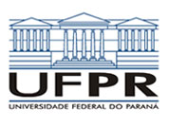 | Universidade Federal do Paraná  Setor de Ciências Humanas, Letras e Artes  Departamento de Letras Estrangeiras Modernas  Curso de Letras

materiais interculturais
MATERIAL | nome da música
FONTE | álbum
FONTE | faixa
FONTE | autor
FONTE | cantor
PÚBLICO ALVO | alunos de: (idioma)
PÚBLICO ALVO | nível:
OBJETIVOS
ATIVIDADES PROPOSTAS | antes:
ATIVIDADES PROPOSTAS | durante:
ATIVIDADES PROPOSTAS | depois:
ATIVIDADES PROPOSTAS | vivência: (orientação para depois)
LETRA DA MÚSICA | letra |  | comentário pessoal

